Македонски јазик -1час -07.05.2020 –четврток

Обработкана драмски текст : Семафорот и куклата Марта

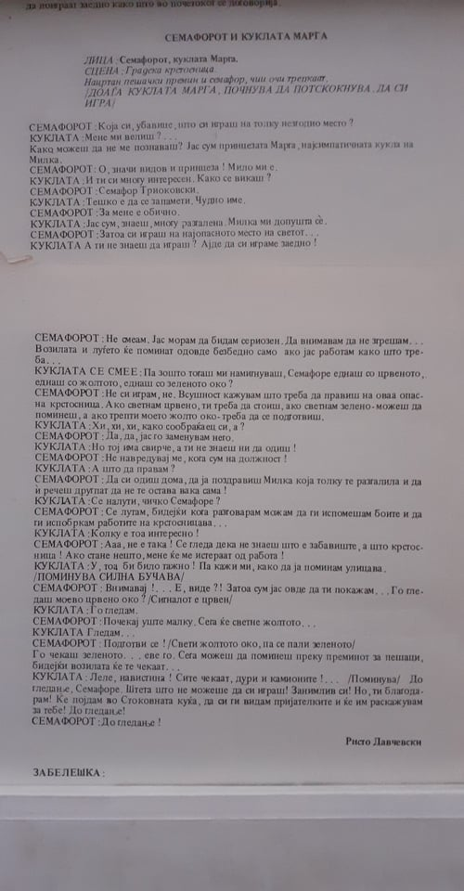

Да се прочита текстот неколку пати да се разбере содржината

На поставенипрашања да се одговори сорасказни реченици

Што правела куклата Марта?

Куклата што мупредложила на семафорот?

Зошто не ја прифатил играта семафорот?

Штоне змнаела Марта ?

Кој и помогнал на куклата Марта да ја помине крстосницата?

Македонски јазик-2час

Драматизирење на текстот – Семафорот и куклата Марта

Учениците да го научат да го драматизираат текстот ,поради немање на пар за драматизирање по лица нека ги научат улогите и на семафорот и на куклата

Драматизирањето и одговорањето на прашањата усно да се пуштат како снимка

Приподни науки Растенијата се живи суштества

Цели на часот :

Цели на учење: Знае дека растенијата се живи суштества.

да согледуваат дека растенијата се дел од живата природа

Активност- Истражувачка игра

Игра : Кај учениците на гости доаѓа куклата Дора - истражувачката.Таа ни подготвила изненадување и го сокрила во волшебната торбичка.За да го добијат подарокот тие мора е да го погодат.Во овој дел се кориси техника ,,Куклата што зборува.,,

Активноста ја започнувате со прашањето- Дали подарокот е предмет или растение?Откако Дора ќе одговори дека е растение, учениците поставуваат прашања и добиваат одговори кои ги насочуваат кон вистинскиот одговор. Каква боја е растението? Дали се јаде? Дали мириса? Дали е цвеќе ? Кога Дора ќе го добие прашањето дали е цвеќе , ќе ги наведе дека мајките многу го сакаат ,а ние обично им го подаруваме за 8 ми Март .

Учениците да погодат дека скриениот предмет е цвеќе

Ја проследуваат презентацијата ,,Растенијата се живи суштества,, .Низ прашања ги поттикувате учениците да дојдат до сопствени заклучоци.

По завршувањето на презентацијата ,на маса поставувам саксија со цвеќе кое било изложено на сончева светлина и топлина и било полевано , во друга тегла со цвеќе кое било во подрум без почва , воздух ,вода и сонце. Поставувате прашања .Што забележувате кај цвеќињата ? По што се разликуваат ? Што мислите зошто се разликуваат? итн. Како што доаѓаат до заклучок дека за да растат им треба сонце,вода ,воздух и почва,притоа со секој добиен одговор за горенаведените фактори во тетратката ги лепам апликациите со истите

**Потоа да го изработоа наставниот лист**

**Ц**Музичко образование 07.05.2020

**ЦЕЛИ:**

**- Да умее да ги класифицира звуците во пријатни и непријатни**

**Прошетајте со учениците во околината кои звуци најчесто ги слушат во околината.Ќе набројуваат звуци кои сакаат да ги слушаат и звуци кои не сакаат да ги слушаат.**

**Потоа им кажувате дека ќе слушнат одредени звуци и ќе треба да кренат една рака ако звукот е за нив пријатен или две раце ако звукот е непријатен звуците мозе да бидат од компј ,од yutub. Да даде објаснување ученикот зошто одредениот звук е за него пријатен или непријатен. Разговарајте со учениците за заштитата на сетилата за слух од јаки и непријатни звуци.**

Математика: 07.05.2020-четврток

ученик опишува еден тек на денот. Потоа разговарате за деловите од денот како се вика делот од денот кога тој станува, појадува, оди на училиште, на наставничката и кажува доброутро – констатирате дека тоа е утро. Потоа разговарате кои се активности ги извршуваме кога си одиме дома од училиште и како ги поздравуваме домашните – добарден – констатираме дека тоа е пладне и кои активности ги правиме напладне. Разговараме и за делот од денот – вечер кога си гледаат ТВ, вечераат, се подготвуваат за спиење...

Му кажувам на учениците дека за да поминат сите тие активности поминуваат минути, часови. Покажувам интерактивни часовници на интернет преку кои разговараме и за часовник: кои броеви ги има на часовникот, како се подредени, што има помеѓу броевите. Ги запознавам како фунционира часовникот – што ни означува малата стрелка, што големата стрелка, колку е часот кога малата стрелка е на 8 а големата на 12...

Подредете ги по ред деновите во неделата, месеците во годината.

Научете дека 1 недела има 7 дена.

1 ден има 24 часа.

Објаснувам дека едно деноноќие трае 24 часа, 7 дена прават семица, а 30 дена месец. Повторуваме за месеците.Објаснувам која е најмала единица за мерење време и ги обајснувам како растат и колку содржат другите единици за време.

Да ја решат страна 10 од работен лист број-2

**Цели наЦ Цели на учење учење Цели на учење**